立法院長王金平今接見全台金銀珠寶公會理事長，允諾協助業界保障權益、取締非法流動攤販 (2011/6/27)
全台各金銀珠寶公會理事長今天上午在台灣省商業會理事長張榮味、省商會常務理事蘇宗光帶領下，齊赴立法院會見王金平院長，並提出多項陳情案，希望立法院能協助業界解決困難，在聽取內政部、經濟部、財政部等單位代表的說明，並經過多方溝通後，王院長宣布達成三項結論，將請內政部及經濟部依法積極落實業必歸會措施；將要求警政署積極執行黃金等贓物查緝，並請財政部對於攤商買賣黃金，須查定其稅額執行課稅；同時將修改銀樓業管理法令，以保障合法業者權益。
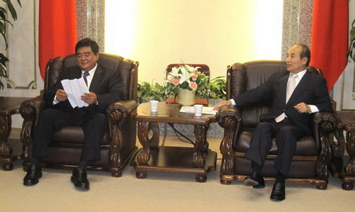
王金平院長(圖右)今接見由台灣省商業會理事長張榮味(圖左)率領的金銀珠寶公會代表，協助業界解決困難
全台金銀珠寶業者及公會多年來面臨許多經營上的困境或遭逢不公平競爭，雖經公會及業者向各縣市政府或中央單位陳情，但始終未能有效解決問題，因此省金銀珠寶聯合會名譽理事長、省商會常務理事蘇宗光乃主動連繫同為高雄市籍、長期交好的王金平院長，希望能透過王院長的影響力，促成行政部門採取有效措施，協助業者解決困難。
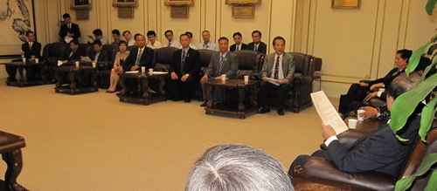
全台各金銀珠寶公會理事長齊向王院長陳情，並獲得圓滿解決
由於銀樓業者的心聲也是許多商業界共同面臨的問題，此案引起省商會理事長張榮味的高度重視，指示省商會積極配合，並在今天上午率領業界代表與王院長舉行座談會，會議過程順利，氣氛和諧，業者所提的問題都經過充分討論，而與會的各行政部門也都承諾將依法積極處理，因此王院長得以順利做出結論，銀樓業者長期積壓在心頭的陰霾頓時掃開，綻放出欣慰的笑容。
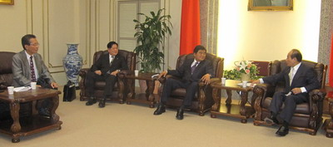
王金平院長善意回應業者建議，左一為台北市公會理事長李文欽，左二為省金銀珠寶聯合會名譽理事長蘇宗光。
出席座談會的業界代表，還有全台各金銀珠寶公會理事長，包括台北市李文欽、新北市張進鋒、高雄市蔡明勳、桃園縣張金木、台南市謝加榮、台中縣董嘉琦，以及省商會秘書長王良新、副秘書長林元翔等人。至於與會的各部會官員層級也很高，包括財政部次長黃定方、賦稅署副署長蕭樹村、內政部警政署主任秘書陳國恩、刑事局副局長楊源明、社會司副司長陳素春、經濟部中辦副主任陳家瑞、商業司專門委員陳秘順….等多人，顯見各行政部門也非常重視業者的問題。
今天全台各金銀珠寶公會提出的建議案包括：
一、政府為方便人民，原營利事業登記證已經廢除，現只需辦理公司登記即可，申請人上網下載表格列印填寫後郵寄或親自辦理，約1至2周就可取得核准函，雖極為便民，但行政機關及各縣市政府卻未依法強制店家加入公會，店家在不願意繳交會費的心態下，多半不入會，此情況如持續惡化，不僅無法約束該行業的會員，且商業團體法第12條所規定：「同一區域內，依公司法或商業登記法取得登記證照之公營或民營商業之公司、行號，均應於開業後一個月內，加入該地區商業同業公會為會員」亦形同具文，因此業者莫不期盼政府落實「業必歸會」政策。
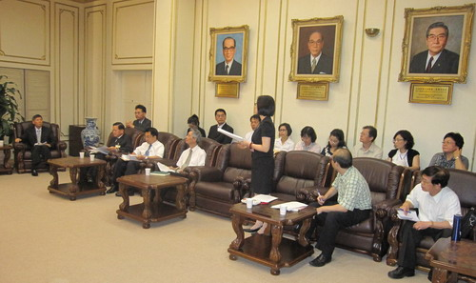
王金平院長邀集內政部、經濟部、財政部等官員與會，當面回答業者的問題
二、根據商業登記法第5條規定，攤販得免申請登記，且依現行規定，攤販營業額起徵點為8萬元，達起徵點者應辦理營業登記及課徵營業稅，但現今全省均有非銀樓業者隨處設攤收購黃金、K金等貴金屬，黃金單價偏高，其營業額應不低於8萬元，卻以攤販形式營業而不辦理商業登記，未納入稅法管理，也易成為銷贓管道，嚴重影響社會治安及合法銀樓業者之權益。
公會表示，根據洗錢防制法第7條、第8條及主管機關規定，銀樓業者對於達新台幣50萬元「含等值外幣」以上之現金交易，應確認客戶身份及留存交易記錄憑證，並須填具「大額通貨交易申報書」，向法務部調查局申報，未依法申報者，將被處新台幣20萬元以上100萬元以下罰鍰。另，金銀珠寶業者有黃金、金飾珠寶翻造及買入營業項目時，必須登記在金銀珠寶公會印製及蓋有公會印信之登記書，方屬合法，否則於公家機構作證應屬無效。
上述情況皆顯示合法正當銀樓業者必須受到諸多管理、肩負更多責任與義務，反觀未辦理商業登記之流動攤商，完全不受管制，因此全台各公會表示，全省均有非銀樓業者隨處設攤回收黃金、K金，嚴重影響合法銀樓業者之權益，且對治安造成重大隱憂，一致建請政府依法取締，杜絕非法設攤收購金飾之情事。
三、近年來政府積極推動觀光產業發展，加以陸客自由行上路後，台灣觀光旅遊收益成長可期，建請政府降低銀樓業申請辦理外幣買賣業務之門檻，方便觀光客來台旅遊時，有多元管道可將外幣換成新台幣使用，提昇消費意願，帶動地方商機。
針對業者上述陳情，王金平院長最後做成結論:一、將行文內政部、經濟部，應依法積極落實「業必歸會」，加強要求各地方政府對於有金銀珠寶實質營業之商家，皆應遵守入會，並請警政署加強取締非法之業者。
二、對於違法攤商收購黃金問題，除警政署執行贓物查緝外，請財政部加強市場上固定攤販或小規模黃金飾品買賣業者查定其稅額與執行課稅，以維市場秩序。
三、檢討並修訂銀樓業之相關管理法令，以保障合法業者的權益。並研究放寬銀樓業辦理外幣兌換業務門檻，以因應陸客自由行之需求。
銀樓公會代表在會中反映，現行銀行單位及便利超商、百貨公司可兌換外幣，但是其受營業時間及夜間現金留存不多的限制，無法完全滿足外國觀光客及陸客隨時兌換的需求，而上述許多單位辨識假鈔的能力不高，但反觀銀樓獲准兌換外幣家數比例低微，因此建請中央銀行適度降低銀樓業者申請經營的門檻，王金平也裁示將請央行研究降低其申請門檻，對於王院長處理事情的明快及高效率，銀樓業者咸表欣慰。

